  - 系统模型
在所提研究目标基础上，为描述复杂城市环境下无人机集群的覆盖与连通优化问题，本节从场景模型和优化问题建模两方面构建了明确的系统模型。首先场景模型部分以二维城市区域为基础，综合考虑建筑物遮挡、干扰信号影响以及无人机感知与通信能力，对任务区域、单机覆盖行为及集群通信拓扑进行规范化建模。其次优化问题建模部分通过引入视距约束与通信门限，实现对覆盖性能与连通性能的统一量化表达，并进一步将其转化为多目标优化问题，为后续算法机制设计与实验分析提供基础。
    - 场景模型
本文将区域覆盖场景建模为二维矩形区域 $S⊂R^{2}$，其大小为 $\left[0,L_{x}\right]×\left[0,L_{y}\right]$。如图4-1所示，若干建筑物和干扰源位于对应的矩形二维区域中。建筑物集合表示为 $O=\{O_{1},O_{2},…,O_{M}\}$ ，其中，$M$ 为建筑物数量，建筑物 $O_{j}⊂S$ 为矩形；单个干扰源 $J$ 的位置为 $o^{J}=\left(o_{x}^{J},o_{y}^{J}\right)$，其干扰功率为 $P_{J}$ ；无人机集群表示为 $U=\{u_{1},u_{2},…,u_{N}\}​$，其中 $N$ 为无人机数量，每架无人机 $u_{i}​$ 部署位置为 $o_{i}=\left(o_{i,x},o_{i,y}\right)$。每架无人机 $u_{i}$ 搭载全向传感器，其最大有效感知半径为 $R_{s}$，可以对半径范围内无视距遮挡的区域进行覆盖侦察。
为保障无人机安全，无人机与其他无人机、建筑物之间需满足以下距离约束：
$$\begin{aligned}d\left(o_{i}​,O_{j}​\right)≥d_{safe},∀O_{j}∈O\# LISTNUM （eq） \backslash l 8 \end{aligned}$$
$$\begin{aligned}∥o_{i}​-o_{j}​∥≥d_{safe}​,∀i≠j,{u​}_{i},u_{j}​∈U\# LISTNUM （eq） \backslash l 8 \end{aligned}$$
其中 $d_{safe}$ 为无人机与建筑物或无人机之间的最小安全距离，$d\left(o_{i}​,O_{j}​\right)$ 表示无人机到矩形建筑物 $O_{j}​$ 任意一侧的最小欧氏距离。
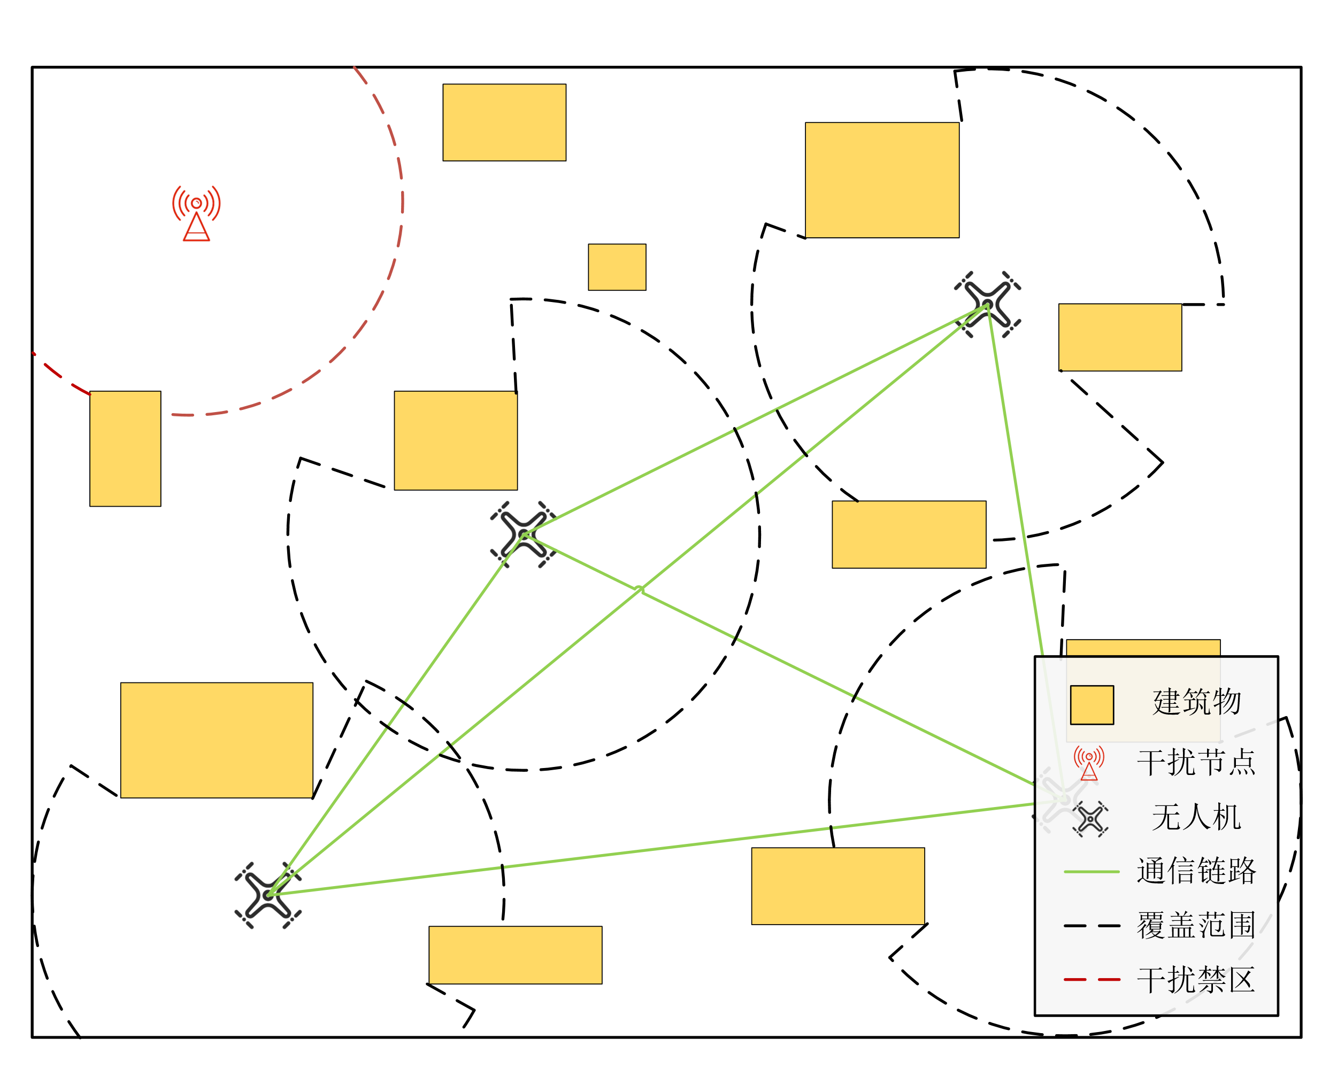
      - 城市作战场景集群区域覆盖示意图
        - Urban combat scenario swarm area coverage diagram
    - 优化问题
在所提城市作战场景中，单个无人机的有效感知覆盖区域不仅受限于传感器自身的探测距离，还受到建筑物遮挡和强电磁干扰的严重制约。为了准确评估覆盖效果，本文首先定义需持续侦察的有效任务区域 $S_{task}$，该区域是总场景区域 $S$ 排除建筑物占据空间以及干扰源形成的电磁禁区后的自由空间。设干扰源 $J$ 在其周围形成半径为 $R_{J}$ 的圆形干扰禁区 $S_{jam}$，则有效任务区域的形式化表达为：
$$\begin{aligned}S_{task}=S∖\left(O∪ S_{jam}\right)\# LISTNUM （eq） \backslash l 8 \end{aligned}$$
针对单架无人机的感知覆盖能力，假设每架无人机 $u_{i}$ 搭载全向传感器，其最大有效感知半径为 $R_{s}$。考虑到城市建筑对视线的阻挡作用，采用视距感知模型。对于任务区域 $S_{task}$ 内的任意目标点 $q$，该点被无人机 $u_{i}$ 有效覆盖需同时满足两个条件：一是点 $q$ 位于无人机的感知半径内；二是无人机位置 $o_{i}$ 与点 $q$ 之间的连线段不与任何建筑物 $O_{i}∈O$ 相交。为此，定义二值视距函数 $L\left(o_{i},q\right)$ 如下：
$$\begin{aligned}L\left(o_{i},q\right)=\left\{\begin{aligned}1, \text{若线段} \overline{o_{i}q}∩O=∅ \\ 0, 其他 \end{aligned}\right.\# LISTNUM （eq） \backslash l 8 \end{aligned}$$
因此单架无人机 $u_{i}$ 对应位置 $o_{i}$ 的有效覆盖区域 $C\left(o_{i}\right)$ 定义为满足几何距离与视距约束的点集：
$$\begin{aligned}C\left(o_{i}\right)=\left\{q∈S_{task} ∣ ∥o_{i}-q∥≤R_{s} ∧ L\left(o_{i},q\right)=1\right\}\# LISTNUM （eq） \backslash l 8 \end{aligned}$$
无人机集群对任务区域的联合覆盖范围是所有个体有效覆盖区域的并集。为了量化评估部署方案的覆盖性能，本文将区域覆盖率 $f_{cov}$ 定义为联合有效覆盖面积与有效任务区域总面积的比值。该指标反映了集群对目标区域的覆盖程度指标，其计算公式为：
$$\begin{aligned}f_{cov}=\frac{\text{S} \left(\bigcup_{i=1}^{N}{C\left(o_{i}\right)}\right)}{S_{task}}\# LISTNUM （eq） \backslash l 8 \end{aligned}$$
为了确保无人机集群在执行任务过程中能够维持稳定的数据传输与协同控制，需建立通信网络模型并对其网络连通性能进行量化。首先将无人机集群的通信拓扑建模为无向图 $G=\left(U,E \right)$，其中节点集合 $U$ 代表所有无人机，边集合 $E$ 包含所有满足通信链路建立条件的连接。
根据3.2.2节所述的通信模型，两架无人机节点 $u_{i}$ 与 $u_{j}$ 之间存在边 $\left(u_{i},u_{j}\right)∈E$，当且仅当其物理距离、视距条件以及接收端的信干噪比均满足双向通信要求。图 $G$ 的连通性能通过代数连通度 $λ_{2}（G）$ 描述。 $λ_{2}（G）$ 可以代表网络在该状态下抵抗节点故障、链路中断或遭受攻击而不发生网络分裂的能力。考虑到代数连通度的大小与网络节点规模 $N$ 呈正相关，为了在多目标优化过程中消除规模量级的影响，本文采用归一化代数连通度 $\overline{λ_{2}}(G)$ 作为衡量优化的网络连通目标 $f_{con}$：
$$\begin{aligned}f_{con}=\overline{λ_{2}}（G） = \frac{λ_{2}（G）}{N}\# LISTNUM （eq） \backslash l 8 \end{aligned}$$
综合上述场景建模、覆盖模型与连通模型，本文研究的通信保持区域覆盖部署问题被构建为一个带有复杂几何与拓扑约束的多目标优化问题。优化的决策变量为无人机集群的二维部署坐标集合 $X$：
$$\begin{aligned}X=\{o_{1},o_{2},…,o_{N}\}, o_{i}∈S_{task}\# LISTNUM （eq） \backslash l 8 \end{aligned}$$
该多目标优化问题的总目标是在严格满足物理安全与基础信道约束的前提下，寻找一组帕累托最优部署方案，使得任务区域的有效覆盖率和网络的归一化代数连通度达到最大化。该优化问题的数学模型可表述如下：
$$\begin{aligned}Max F\left(X\right)={\left[f_{cov}\left(X\right), f_{con}\left(X\right)\right]}^{T}\# LISTNUM （eq） \backslash l 8 \end{aligned}$$
$$\begin{aligned}s.t. d\left(o_{i}​,O_{j}​\right)≥d_{safe},∀O_{j}∈O\# LISTNUM （eq） \backslash l 8 \end{aligned}$$
$$\begin{aligned}∥o_{i}​-o_{j}∥≥d_{safe}​,∀i≠j,{u​}_{i},u_{j}​∈U\# LISTNUM （eq） \backslash l 8 \end{aligned}$$
上述约束分别对应：障碍物避障安全约束、无人机间防撞安全约束。这是一个典型的非线性、非凸、多约束的NP-hard 问题，一般通过启发式算法进行求解。

